Обобщение опыта работы по теме:

«Работа с одаренными детьми в ДОУ;

направление: Спортивная одаренность».

автор: Телепнева Оксана Михайловна инструктор по физической культуре

МАДОУ «Снежинка», город Лабытнанги, ЯНАО.

Детство – это особый яркий, красочный, волшебный мир. Он напоминает мне радугу, где каждый цвет имеет свою последовательность, но, тем не менее, при разном световом спектре может проявить несколько изумительных оттенков. Спектр оттенков радуги я ассоциирую с одаренными детьми, который помогает раскрыть задатки каждого ребёнка, проявить его способности и скрытый потенциал. Почему я выбрала именно радугу? Потому что, это природное явление уникально! Оно вызывает у нас восхищение, радость, восторг. Когда у педагога появляется возможность заметить и раскрыть способности ребёнка, прикоснуться к развитию его таланта – это тоже огромное счастье!

Наиболее благоприятный период для раскрытия творческого потенциала и развития способностей – это период дошкольного детства.

Понятия «детская одарённость» и «одарённые дети» определяют неоднозначные подходы в организации педагогической деятельности. С одной стороны, мы – педагоги, убеждены, что каждый ребёнок «одарён», и наша задача состоит в том, чтобы вовремя раскрыть его интеллектуально-творческий потенциал. Ведь один ребёнок талантлив в спорте, другой – имеет математические задатки, третий создаёт музыкальные шедевры.

С другой стороны – существует небольшая категория детей, качественно отличающихся от сверстников. Как правило, этих детей педагоги называют - «наши звёздочки». Такие дети проявляют ярко выраженный интерес к разнообразным видам, как в учебной, так и в творческой деятельности. Они умеют наблюдать, склонны к анализу и способны самостоятельно делать выводы, иногда ошибочные, но это их выводы! Педагог должен как можно раньше заметить таких «звёздочек», создать для них развивающую среду, выстроить такую педагогическую стратегию, которая поможет раскрыть юные таланты своих воспитанников. Как мы знаем, существуют следующие типы детской одарённости:

* творческая;
* интеллектуальная;
* лидерская (социальная);
* психомоторная (двигательная).

Исходя из вышеизложенного, я решила создать комплексную систему работы с одарёнными детьми. Конечно, в первую очередь, я уделила внимание на развитие спортивных задатков, но в процессе работы поняла, что в раннем детстве невозможно точно определить только одно направление, поэтому параллельно необходимо развивать все грани таланта моих воспитанников, а уже в дальнейшем, дети самостоятельно сделают выбор – идти в спортивную школу, музыкальную или художественную.

Я разработала свою педагогическую стратегию развития одарённости, основой которой является ребенок, обладающий выдающимися физическими качествами и спортивными задатками, с высокой двигательной и творческой активностью.

Схема 1.

**Цель** стратегии: создать благоприятные условия для раннего выявления и дальнейшего развития способностей здоровых детей, обладающих высокими физическими качествами и спортивными задатками.

**Задачи**:

- при помощи метода наблюдения, мониторинга выявить детей, обладающих отличными физическими качествами и высокой двигательной активностью;

- подобрать и системно использовать специальные педагогические технологии, подходящие для эффективной работы со спортивно - одаренными детьми;

- создать систему взаимодействия и сопровождения таких детей совместно с родителями и педагогами ДОУ.

Я считаю, что одарённость – это системное, развивающееся в течение жизни качество психики, которое определяет возможность достижения человеком более высоких результатов в одном или нескольких видах деятельности. Поэтому психолого-педагогическое сопровождение одаренных детей осуществляется через следующие этапы сопровождения:

- подготовительный этап (подбор литературы по тематике, создание банка информации по работе с детьми);

- диагностический (анкетирование родителей и воспитателей, опрос специалистов);

- информационный (разработка рекомендаций по сопровождению одаренных детей);

- развивающий (развитие высоких физических качеств, спортивных задатков);

- этап мониторинга (анализ эффективности результатов работы).

Используемые мною ведущие технологии, методики, формы и средства учебно-воспитательного процесса имеют не только оздоровительную, но и развивающую тенденцию.

Так, как специфика моей профессиональной деятельности в данном направлении сконцентрирована, в первую очередь, на сохранение, укрепление здоровья, максимального развития физических качеств, двигательных навыков и спортивных задатков одаренных детей, поэтому мною были подобраны такие технологии:

Схема 2

Формы и средства, применяемые в работе:

* Создание проблемных ситуаций (проблему создаёт педагог; проблему выясняет ребёнок);
* Создание творческих коллажей по желанию ребёнка или по определённой теме;
* Творческие мастерские «Создай физкультурный атрибут своими руками»;
* Придумай своё новое упражнение, назови его;
* Игровые ситуации (с элементами математических и логических задач);
* Проектная деятельность;
* Катарсис (греч.слово), как метод самообладания, избавления от отрицательных эмоций, «Профилактика радостью»;
* Сказкотерапия и музыкотерапия;
* Малые олимпийские игры на базе МАДОУ «Снежинка»;
* Участие воспитанников в онлайн-олимпиадах, викторинах, конкурсах по спортивной тематике.

Главным принципом моей работы с одарёнными детьми является их стойкая мотивация к саморазвитию, умение не останавливаться на достигнутом, а уверенно двигаться вперёд к новому, сложному и интересному.

* *Повысить мотивацию к спортивным тренировкам помогают мастер-классы с известными спортсменами нашего города:*

Мастер-класс по биатлону с тренером А.В. Дахно спортивной школы олимпийского резерва имени Т.В. Ахатовой.

* *Встречи с интересными людьми:*

Тренер высшей категории, обладатель черного пояса по дзюдо Т.В. Хитрова и её воспитанники.

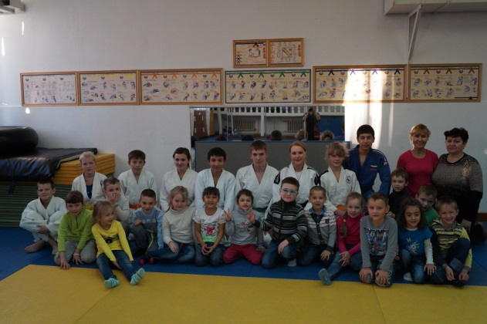

* *Стремление быть настоящим спортсменом ярко выражается в момент проведения мини-олимпиад в нашем детском саду:*

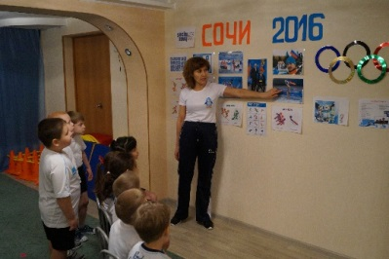 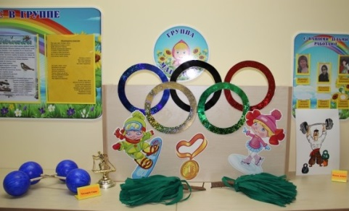

* *Узнать «Какая бывает сила» поможет проектно-исследовательская деятельность:*

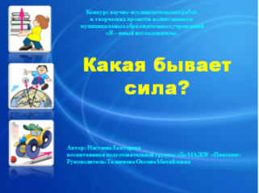 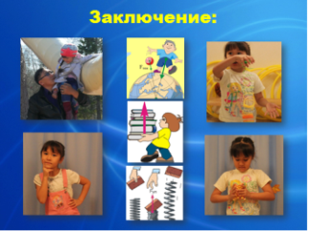

* *Творческие фантазии для спортивного коллажа, которым мы украшаем свой зал:*

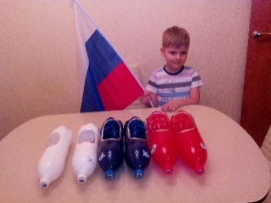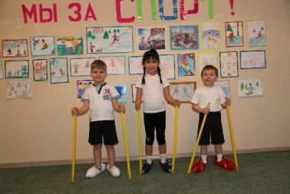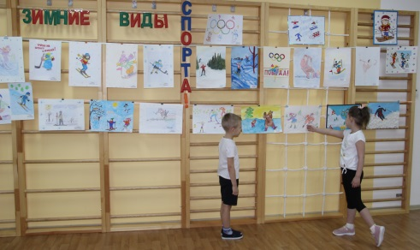

Важным и незаменимым компонентом в работе по формированию способностей, которые в дальнейшем развиваются в дарования является семья. Только в тесном взаимодействии с педагогами детского сада и родителей можно достичь желаемых результатов. Родители активно участвуют в различных сферах деятельности:

* в создании проектов;
* творческих мастерских;
* изготовлении нетрадиционных физкультурных пособий своими руками;
* выступают на флешмобах;
* создают семейные фотоколлажи, стенгазеты по спортивной тематике и ЗОЖ;

Схеме 3.



Комплексная модель работы по развитию способностей одарённого ребёнка позволяет добиться сначала: положительной динамики развития его способностей, а затем достичь высоких результатов в конкурсах различного профиля и уровня. Мои воспитанники не однократно доказывали это своими призовыми местами в конкурсах разного уровня.

**Основные проблемы, выявленные в процессе работы с одарёнными детьми:**

* недостаточно содержательных материалов и методик по выявлению и диагностированию одарённости детей дошкольного возраста;
* дети имеют разные группы здоровья;
* недостаточная информированность педагогов по работе с одарёнными детьми
* отсутствие спортивного зала

Раннее выявление и развитие способностей, талантов детей дошкольного возраста способствует их успешной социализации, раскрытию личностного потенциала дошкольника.

Итогом я представляю вам **модель «Здорового одарённого ребёнка»**:

|  |
| --- |
| **Счастливый!!!**  Любознательный, интеллектуальный  Творческий, креативный  Коммуникативный, социально- адаптированный  Самостоятельный, ответственный, организованный  Спортивный, ловкий, быстрый, выносливый  Активный жизнерадостный инициативный |



***ЗДОРОВЫЙ ребёнок,***

***обладающий высокими физическими качествами***

***и спортивными задатками***

**Список использованной литературы:**

1. Афонькина Ю.А. Организация работы ДОО с талантливыми дошкольниками. –Волгоград, издательство «Учитель», 2014г.
2. Белова Е.С Одарённость малыша: раскрыть, понять, поддержать. –М.,1998г.
3. Богоявленская Д.Б Психология творческих способностей. –М.,: Академия, 2002г.
4. Гильбух Ю.З Внимание: одарённые дети. –М., Знание, 1999г.
5. Гилева Е.А Метод проектов – эффективный способ повышения качества.
6. Одаренность и возраст. Развитие творческого потенциала одарённых детей. Уч. пособие под ред. Мтюхина А.М. – М. – Воронеж, 2004г.
7. Журналы «Дошкольное воспитание» №4 2010г; №5 2010г.; № 5 2015г.